

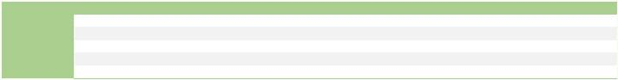
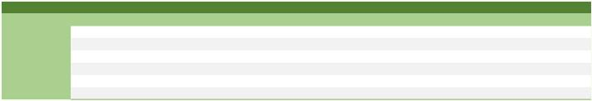

PRESUPUESTO
13.433.363,26 €
15.530.634,70 €
11.326.867,77 €
19.423.889,48 €
1.883.673,33 €
4.384.444,92 €
150.000,00 €
0,00 €
1
2
3
4
5
7
8
9
IMPUESTOS DIRECTOS.
IMPUESTOS INDIRECTOS.
TASAS, PRECIOS PÚBLICOS Y OTROS INGRESOS.
TRANSFERENCIAS CORRIENTES.
INGRESOS PATRIMONIALES.
TRANSFERENCIAS DE CAPITAL.
ACTIVOS FINANCIEROS.
AYUNTAMIENTO DE GRANADILLA
DE ABONA
Presupuesto de Ingresos 2025
PASIVOS FINANCIEROS.
66.132.873,46 €
PRESUPUESTO
13.433.363,26 €
884.944,64 €
6.503.153,24 €
2.482.177,78 €
1.774.004,51 €
650.000,00 €
1
IMPUESTOS DIREC
11200
11300
11400
11500
11600
13000
I.B.I DE NATURALEZA RÚSTICA
I.B.I DE NATURALEZA URBANA
I.BI DE CARACTERÍSTICAS ESPECIALES
IMPUESTO SOBRE VEHÍCULOS DE TRACCIÓN MECÁNICA
IMPUESTO S/INCREMENTO VALOR TERRENOS DE NAT. URBAN
IMPUESTO SOBRE ACTIVIDADES ECONÓMICAS
1.139.083,09 €
2
3
IMPUESTOS INDIR
15.530.634,70 €
450.503,84 €
2.905.539,49 €
125,00 €
1.307.584,29 €
10.866.882,08 €
28000
29000
29100
29200
29300
IMPUESTOS INDIRECTOS EXTINGUIDOS (IGTE)
IMPUESTOS S/CONSTRUC., INSTAL. Y OBRAS
IMPUESTOS SOBRE GASTOS SUNTUARIOS.(COTOS DE CAZA Y PESCA)
ARBITRIO S/IMPORTACIONES Y ENTREGAS DE MERCANCÍAS (AIEM)
IMPTO GENERAL INDIRECTO CANARIO (IGIC)
TASAS, PRECIOS PÚBLICOS Y OTROS INGRESOS.
11.326.867,77 €
6.000.000,00 €
20.000,00 €
600.000,00 €
5.800,00 €
1.895.820,51 €
63.000,00 €
7.500,00 €
30000
30001
30100
30101
30200
30900
30901
31200
32100
32200
32300
32500
32901
32902
33100
33500
33501
33502
33700
33703
33800
33900
34101
34200
34201
34202
34203
34204
34900
34901
36000
38900
38901
39100
39120
39190
39210
39211
39300
39904
39914
TASA POR EL SERVICIO DE ABASTECIMIENTO DE AGUA
TASA POR ACOPLES A LA RED DE ABASTECIMIENTO DE AGUA
TASA POR SERVICIO DE ALCANTARILLADO
TASAS POR ACOPLES A LA RED DE ALCANTARILLADO
TASA POR SERVICIO DE RECOGIDA DE BASURA
TASAS POR SERVICIO DE CEMENTERIO
TASAS POR PARTICIPACIÓN DE PRUEBAS SELECTIVAS DE ACCESO AL A
TASAS POR SERVICIOS DE ENSEÑANZA EN LA ESCUELA DE MÚSICA MUN
TASAS POR LICENCIAS URBANÍSTICAS
TASAS POR CÉDULAS DE HABITABILIDAD Y LICENCIAS DE PRIMERA OC
TASAS POR OTROS SERVICIOS URBANÍSTICOS
42.000,00 €
196.000,00 €
100,00 €
100,00 €
TASAS POR EXPEDICIÓN DE DOCUMENTOS
38.000,00 €
10.500,00 €
70.000,00 €
235.827,26 €
11.600,00 €
150,00 €
100,00 €
7.200,00 €
549.000,00 €
179.000,00 €
44.000,00 €
2.260,00 €
TASAS POR LICENCIAS DE AUTOTAXIS Y LICENCIAS DE ALQUILER
TASAS POR LICENCIAS DE APERTURA DE ESTABLECIMIENTOS
TASAS POR LA ENTRADA DE VEHÍCULOS EN EDIFICIOS PARTICULARES
TASAS POR OCUPACIÓN DE LA VÍA PÚBLICA CON MESAS Y SILLAS CON
TASAS POR INSTALACIÓN DE KIOSCOS EN LA VÍA PÚBLICA
TASAS POR PUESTOS, BARRACAS, ETC. Y VENTA E INDUSTRIAS AMBUL
TASAS POR APROVECHAMIENTO DE SUELO, SUBSUELO Y VUELO DOMINIO
TASAS POR APROVECHAMIENTO ESPACIAL DE VUELO, SUBSUELO SUMINI
TASAS POR APROVECHAMIENTO DEL VUELO
TASAS POR UTILIZACIÓN PRIVATIVA DEL DOMINIO PÚBLICO
PRECIO PÚBLICO POR SERVICIO EN CENTROS ASISTENCIA (C. DE MAY
PRECIO PÚBLICO POR PARTICIPACIÓN EN CURSOS DE FORMACIÓN
PRECIO PÚBLICO POR PRESTACIÓN DE SERVICIO DE LA ESCUELA INFA
P.P. POR SERVICIO DE PERMANENCIA
P.P. PARTICIPACIÓN CAMPAMENTOS DE VERANO
P.P. ACTIVIDADES EXTRAESCOLARES
PRECIO PÚBLICO POR LA PRESTACIÓN DE SERVICIOS CULTURALES
PRECIO PÚBLICO POR ACTIVIDADES DEPORTIVAS
VENTAS DE PLACAS DE VADOS
OTROS REINTEGROS DE OPERACIONES CORRIENTES
REINTEGRO DE GASTOS OCASIONADOS EN EL CENTRO DE DETENIDOS
MULTAS POR INFRACCIONES URBANÍSTICAS
MULTAS POR INFRACCIONES DE LA ORDENANZA DE CIRCULACIÓN
OTRAS MULTAS Y SANCIONES
100,00 €
174.000,00 €
24.500,00 €
22.500,00 €
10.210,00 €
12.500,00 €
35.000,00 €
500,00 €
15.000,00 €
19.500,00 €
34.000,00 €
410.000,00 €
35.000,00 €
65.000,00 €
315.000,00 €
175.000,00 €
1.000,00 €
RECARGO EJECUTIVO
RECARGO DE APREMIO
INTERESES DE DEMORA
ING. NO PREV. PRESUPUESTO
ING. NO PREV. PRESUPUESTO-REINTRO GAS
100,00 €
pág. 1 de 2

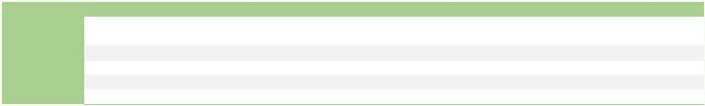
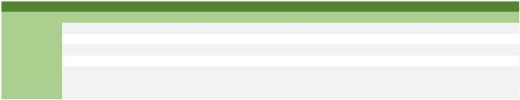
PRESUPUESTO
13.433.363,26 €
15.530.634,70 €
11.326.867,77 €
19.423.889,48 €
1.883.673,33 €
4.384.444,92 €
150.000,00 €
0,00 €
1
2
3
4
5
7
8
9
IMPUESTOS DIRECTOS.
IMPUESTOS INDIRECTOS.
TASAS, PRECIOS PÚBLICOS Y OTROS INGRESOS.
TRANSFERENCIAS CORRIENTES.
INGRESOS PATRIMONIALES.
TRANSFERENCIAS DE CAPITAL.
ACTIVOS FINANCIEROS.
AYUNTAMIENTO DE GRANADILLA
DE ABONA
Presupuesto de Ingresos 2025
PASIVOS FINANCIEROS.
66.132.873,46 €
PRESUPUESTO
19.423.889,48 €
13.746.087,00 €
298.441,76 €
4.384.444,92 €
716.302,00 €
105.000,00 €
53.613,80 €
4
TRANSFERENCIAS CORRIENTES.
42000
42001
45000
45002
45003
46101
46103
PARTICIPACIÓN EN LOS TRIBUTOS DEL ESTADO (FONDO NACIONAL DE
COMPENSACIÓN I.A.E.
PARTICIPACIÓN EN EL FONDO CANARIO DE FINANCIACIÓN MUNICIPAL
DE LA CONSEJERÍA DE EMPLEO Y SERV. SOC. PLAN CONCERTADO. PCI
TRANSFERENCIAS DE C.C.A.A.- SERVICIOS SOCIALES, FAMIL. Y
CABILDO SOSTEN. ESCUELA DE MÚSICA
DEL CABILDO-TRANSFERENCIAS CORRIENTES SOSTENIMIENTO CADI SAN
120.000,00 €
5
INGRESOS PATRIM
1.883.673,33 €
1.376.173,33 €
72.500,00 €
5.000,00 €
145.000,00 €
210.000,00 €
75.000,00 €
52000
55001
55002
55500
59900
59901
INTERESES DE LOS DEPÓSITOS EN ENTIDADES FINANCIERAS
PRODUC. CONCESIONES ADMINISTRATIVAS
POR EL PRODUCTO DE OTRAS CONCESIONES ADMINISTRATIVAS
RENTAS DEL APROVECHAMIENTO DEL AGUA
CANON EXPLOTACIÓN SERVICIO DE AGUAS
EXPLOTACIÓN PLANTA FOTOVOLTAICA
7
8
TRANSFERENCIAS DE CAPITAL.
4.384.444,92 €
4.384.444,92 €
75080
TRANSFERENCIAS DE CAPITAL DE LA CCAA
ACTIVOS FINANCI
150.000,00 €
120.000,00 €
30.000,00 €
8
8
3100
3101
REINTEGRO DE ANTICIPOS Y PRÉSTAMOS A FUNCIONARIOS
REINTEGRO DE ANTICIPOS Y PRÉSTAMOS AL PERSONAL LABORAL
OTAL GENERAL
66.132.873,46 €
pág. 2 de 2

